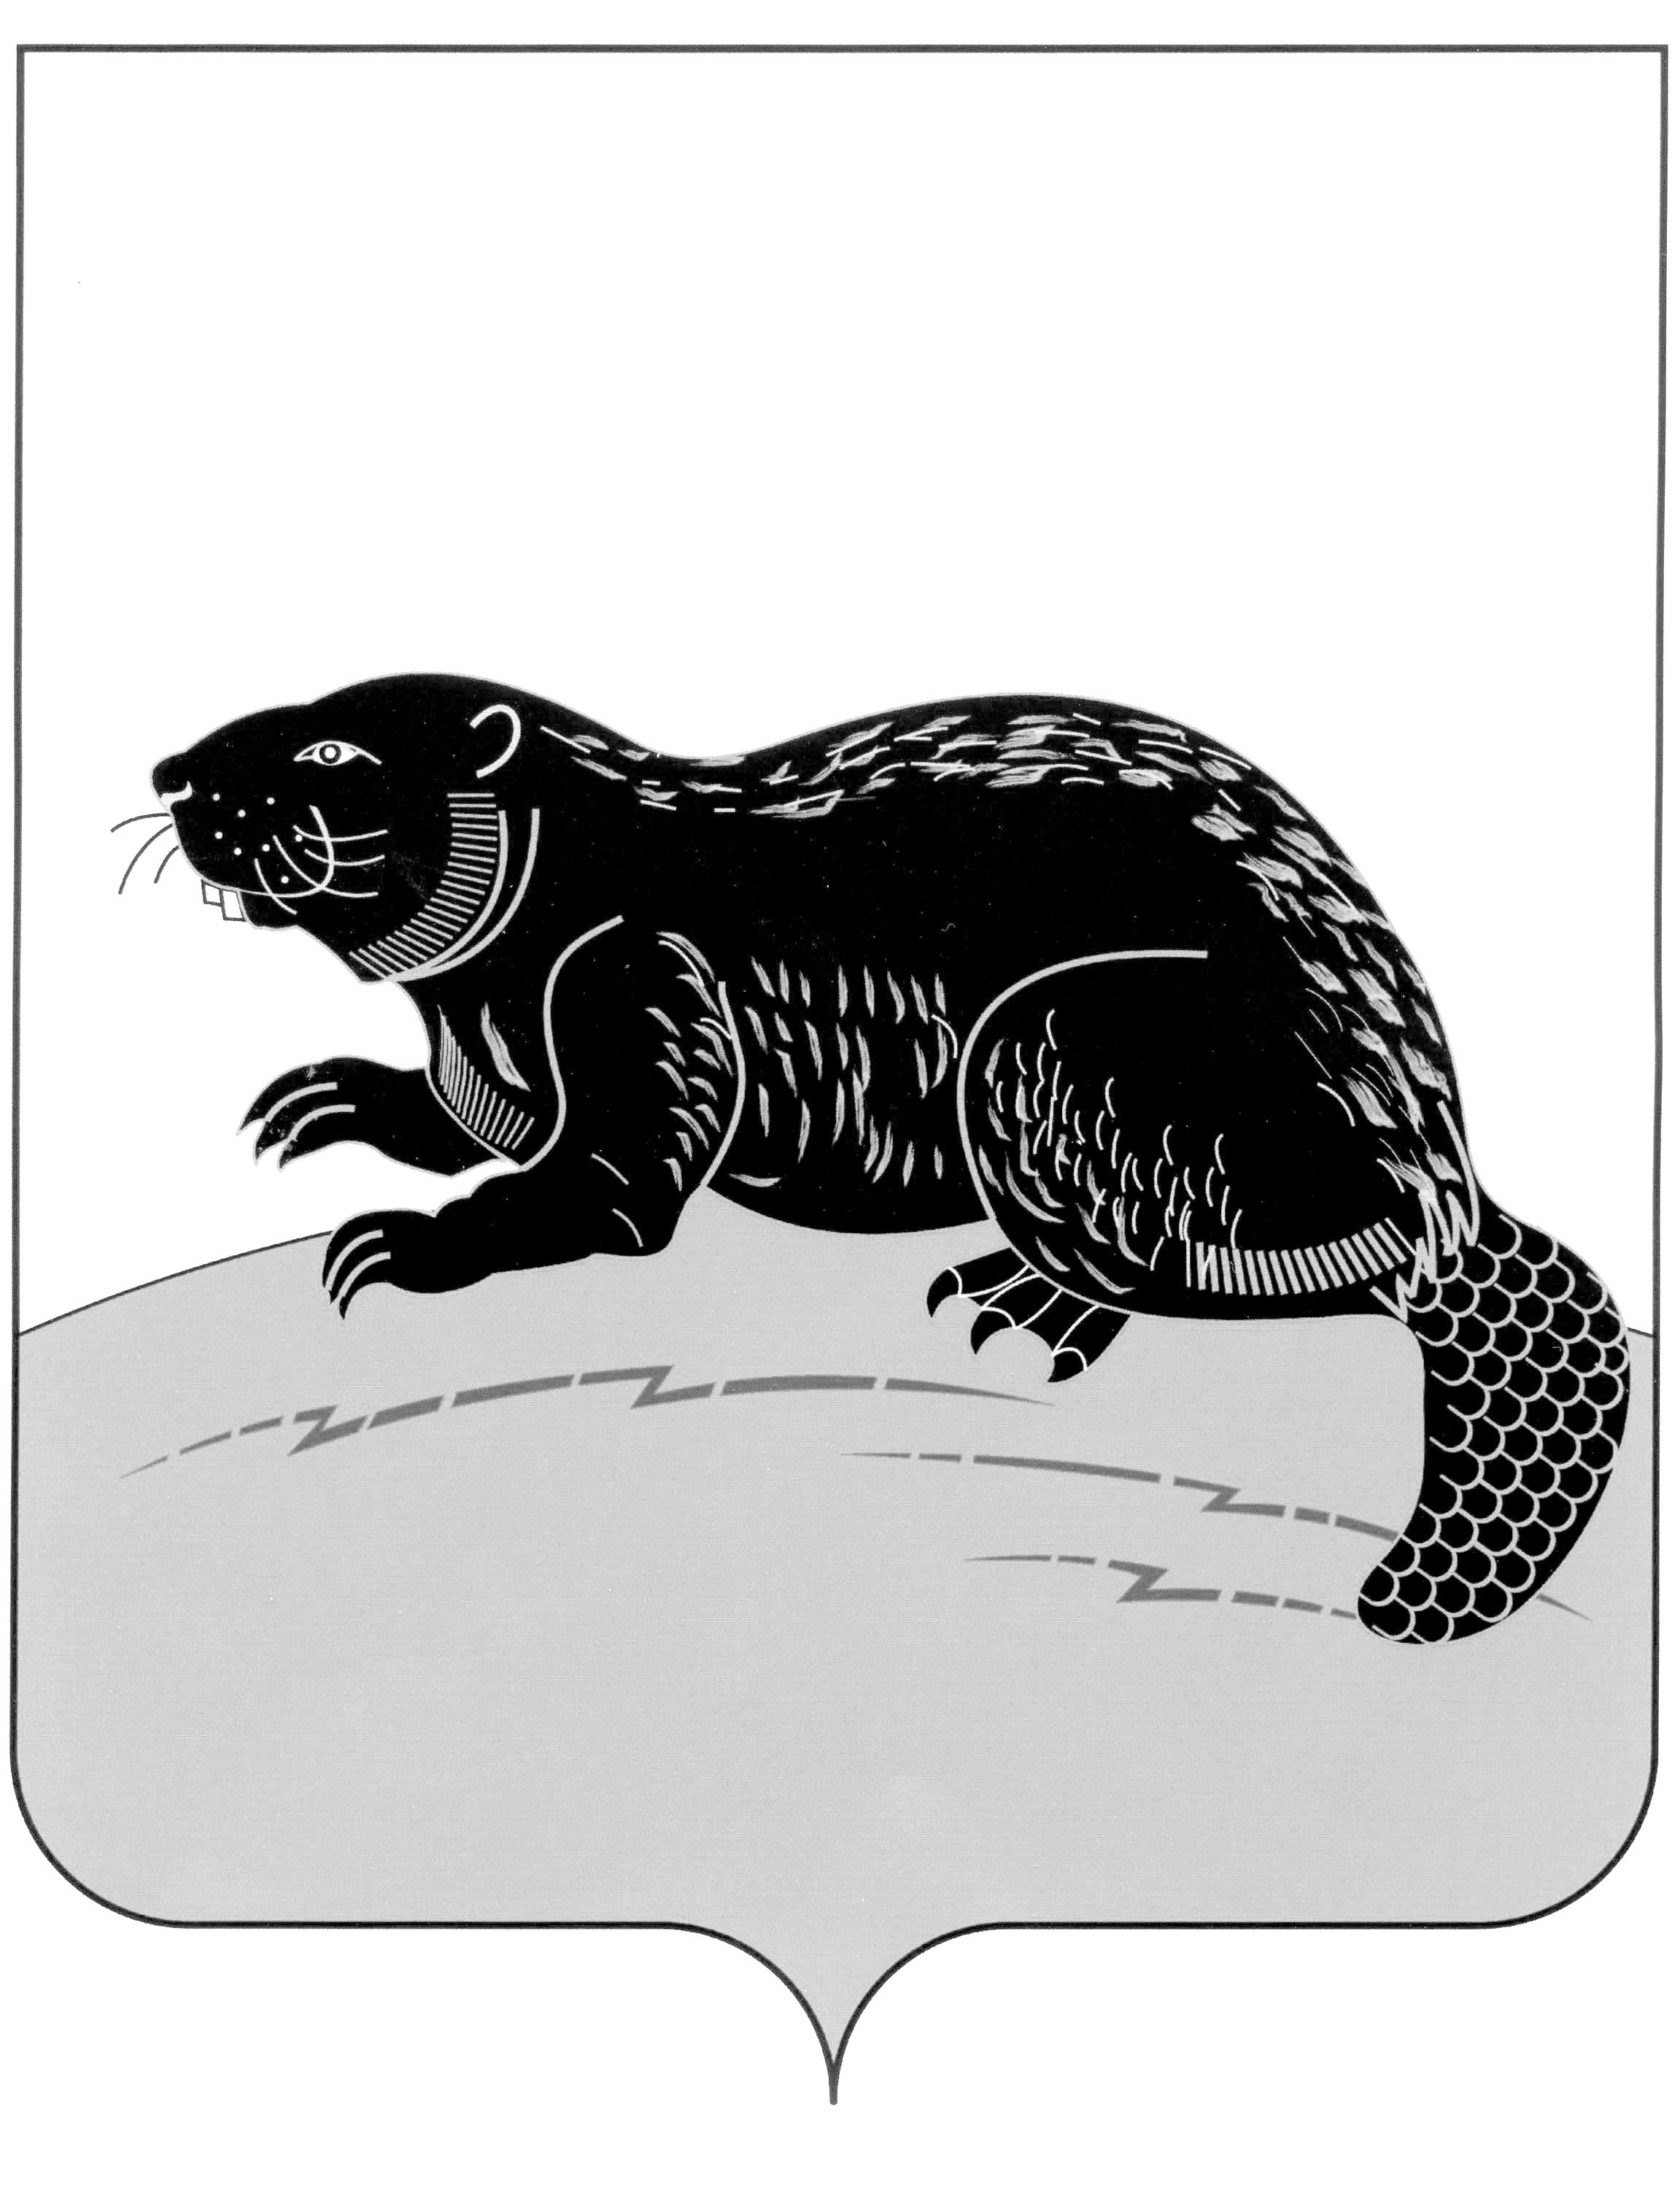

СОВЕТ НАРОДНЫХ ДЕПУТАТОВ ГОРОДСКОГО ПОСЕЛЕНИЯ-ГОРОД БОБРОВ БОБРОВСКОГО МУНИЦИПАЛЬНОГО РАЙОНА
ВОРОНЕЖСКОЙ ОБЛАСТИ

РЕШЕНИЕ

от « 31 » января 2024 г. № 3
г. Бобров
О внесении изменений в Положение
о муниципальном контроле в сфере
благоустройства на территории
городского поселения - город Бобров
Бобровского муниципального района
Воронежской области, утвержденное
решением Совета народных депутатов
городского поселения - город Бобров
Бобровского муниципального района
Воронежской области № 49 от 15.10.2021г.
(в ред. реш. от 30.11.2021 №59,
от 30.05.2022 № 22, от 31.05.2023 №26,
от 31.08.2023 №60)

В соответствии с Федеральным законом от 06.10.2003 № 131-ФЗ «Об общих принципах организации местного самоуправления в Российской Федерации», Федеральным законом от 31.07.2020 №248-ФЗ «О государственном контроле (надзоре) и муниципальном контроле в Российской Федерации», экспертным заключением правового управления Правительства Воронежской области от 20.12.2023г. №19-62/20-2573-П, руководствуясь Уставом городского поселения - город Бобров Бобровского муниципального района Воронежской области, Совет народных депутатов городского поселения - город Бобров Бобровского муниципального района Воронежской области решил:
1. Внести в Положение о муниципальном контроле в сфере благоустройства на территории городского поселения - город Бобров Бобровского муниципального района Воронежской области, утвержденное решением Совета народных депутатов городского поселения - город Бобров Бобровского муниципального района Воронежской области № 49 от 15.10.2021г. изменения согласно приложению к настоящему решению.
2. Настоящее решение вступает в силу со дня его официального обнародования.

Глава городского поселения - город
Бобров Бобровского муниципального
района Воронежской области А.М. Куценко

Приложение
к решению Совета народных депутатов городского поселения - город Бобров Бобровского муниципального района Воронежской области
от « 31 » января 2024г. № 3

Изменения в Положение о муниципальном контроле в сфере благоустройства на территории городского поселения - город Бобров Бобровского муниципального района Воронежской области, утвержденное решением Совета народных депутатов городского поселения - город Бобров Бобровского муниципального района Воронежской области
№ 49 от 15.10.2021г.
(в ред. реш. от 30.11.2021 №59, в ред. реш. от 30.05.2022 № 22, в ред. реш. от 31.05.2023 №26, в ред. реш. от 31.08.2023 №60)

- В пункте 2.7. Положения:
1.1. В абзаце 2 слова «настоящим постановлением» заменить на слова «с Постановлением Правительства Российской Федерации от 10.03.2022 №336 «Об особенностях организации и осуществления государственного контроля (надзора), муниципального контроля».
  - Подпункт «б» изложить в следующей редакции:
«б) заявление рассматривается главой администрации городского поселения - город Бобров Бобровского муниципального района Воронежской области».
- В пункте 4.3.5. Положения:
2.1. слова «До 2030 года в планы проведения плановых контрольных мероприятий, планы проведения плановых проверок при осуществлении муниципального контроля, порядок организации и осуществления которого регулируется Федеральным законом «О государственном контроле (надзоре) и муниципальном контроле в Российской Федерации» и Федеральным законом «О защите прав юридических лиц и индивидуальных предпринимателей при осуществлении государственного контроля (надзора) и муниципального контроля», включаются плановые контрольные мероприятия, плановые проверки только в отношении объектов контроля, отнесенных к категориям чрезвычайно высокого и высокого риска, опасным производственным объектам II класса опасности, гидротехническим сооружениям II класса.» исключить.
2.2. Дополнить абзацем следующего содержания:
«До 2030 года объекты муниципального контроля в сфере благоустройства на территории городского поселения – город Бобров Бобровского муниципального района Воронежской области не включаются в планы проведения плановых контрольных мероприятий в соответствии с п. 11 (3) Постановления Правительства Российской Федерации от 10.03.2022 № 336 «Об особенностях организации и осуществления государственного контроля (надзора), муниципального контроля».
3. В пункте 4.4.5.
3.1. В подпункте «а» слова «по решению руководителя, заместителя руководителя Федеральной налоговой службы в рамках федерального государственного контроля (надзора) за соблюдением законодательства Российской Федерации о применении контрольно-кассовой техники, в том числе за полнотой учета выручки в организациях и у индивидуальных предпринимателей (за исключением случаев, установленных частью 7 статьи 75 Федерального закона «О государственном контроле (надзоре) и муниципальном контроле в Российской Федерации») исключить;
3.2. В подпункте «б»:
а) слова «настоящего постановления» заменить на слова «Постановления Правительства Российской Федерации от 10.03.2022 №336 «Об особенностях организации и осуществления государственного контроля (надзора), муниципального контроля».
б) слова «при наступлении события, указанного в программе проверок (при осуществлении государственного строительного надзора, федерального государственного экологического контроля (надзора), государственного контроля (надзора) за состоянием, содержанием, сохранением, использованием, популяризацией и государственной охраной объектов культурного наследия, федерального государственного контроля (надзора) в сфере обращения лекарственных средств);
при представлении контролируемым лицом документов и (или) сведений об исполнении предписания или иного решения контрольного (надзорного) органа в целях получения или возобновления ранее приостановленного действия лицензии, аккредитации или иного документа, имеющего разрешительный характер» исключить.
3.3. Пункт «в» исключить.
4. Приложение №2 к Положению изложить в следующей редакции:
«1. Размещение в средствах массовой информации, информационно-телекоммуникационной сети «Интернет» в течение одного месяца трех и более отрицательных отзывов о качестве содержания прилегающей территории.
2. Отсутствие сведений о завершении земляных работ и восстановлении благоустройства в месте производства земляных работ по истечении 2 дней после окончания срока действия выданного специального разрешения на право производства земляных работ (ордера).».

